**TRƯỜNG ĐẠI HỌC QUỐC TẾ MIỀN ĐÔNG**

**KHOA: KỸ THUẬT**

**CHUYÊN NGÀNH: KỸ THUẬT PHẦN MỀM**



**BÁO CÁO ĐỒ ÁN CHUYÊN NGÀNH**

**ĐỀ TÀI: WEBSITE HỖ TRỢ QUẢN LÝ VÀ CHẤM ĐIỂM ĐỒ ÁN**

**Giáo viên hướng dẫn: ThS. Tất Quảng Phát**

**Sinh viên thực hiện: Đàm Đức Duy - 1331209041**

**Nguyễn Quang Huy - 1331200013**

**uỳnh Minh Quân - 1331200025**

Thành phố Bình Dương, 11/2017

**Lời nhận xét của giảng viên hướng dẫn:**

**Lời nói đầu**

Tại các trường đại học ở Việt Nam, việc đăng kí và chấm điểm những loại đồ án khác nhau vô cùng phức tạp, khó thống kê và đòi hỏi rất nhiều kỹ năng của người quản lý. Ngoài ra, từ trước đến nay, việc quản lý và chấm điểm chủ yếu sử dụng những phương pháp thủ công. Do đó, khi quản lý hay tìm kiếm mất rất nhiều thời gian và công sức mà hiệu quả công việc đem lại không cao, đôi khi còn xảy ra sai sót, mất mát dữ liệu không đáng có. Từ những điều trên, việc đòi hỏi phải có một hệ thống chuyên dụng trợ giúp cho công việc quản lý và chấm điểm đồ án của sinh viên là một nhu cầu tất yếu để đảm bảo hiệu quả và tiết kiệm thời gian trong công việc.

Nhận biết được những khó khan và nhu cầu hiện nay, chúng em đã nghiên cứu, tìm hiểu và phát triển “Website hỗ trợ quản lý và chấm điểm đồ án” trên nền tảng ASP.NET Core 2.0 kết hợp với framework Angular 2 và thiết kế theo tiêu chuẩn RESTful API.

Để hoàn thành được đồ án này, em xin chân thành cảm ơn thầy Tất Quảng Phát, người đã tận tình hướng dẫn, chỉ bảo, động viên và hỗ trợ chúng em trong suốt quá trình thực hiện đồ án này. Mặc dù đã rất cố gắng nhưng do hạn chế về thời gian và trình độ nên đồ án không tránh khỏi những thiếu sót. Rất mong nhận được sự thông cảm và đóng góp ý kiến của Thầy và các bạn.

**Tp. Bình Dương, tháng 11, năm 2017**

**Sinh viên thực hiện**

Đàm Đức Duy

Huỳnh Minh Quân

Nguyễn Quang Huy

Mục lục

CHƯƠNG I: GIỚI THIỆU VỀ ASP.NET CORE 2.0 8

1. ASP.NET CORE LÀ GÌ? 8

2. ASP.NET CORE 2.0 9

CHƯƠNG II: GIỚI THIỆU VỀ ANGULAR 2 10

1. ANGULAR 2 LÀ GÌ? 10

2. ĐẶC TÍNH CỦA ANGULAR 11

3. ĐIỂM MẠNH CỦA ANGULAR 2 12

4. SO SÁNH ANGULAR 2 VỚI NHỮNG FRAMEWORK KHÁC 12

CHƯƠNG III: GIỚI THIỆU VỀ RESTFUL API 14

1. RESTFUL API LÀ GÌ? 14

2. RÀNG BUỘC VÀ QUY ƯỚC 15

CHƯƠNG IV: MỘT SỐ CÔNG NGHỆ ĐƯỢC SỬ DỤNG 16

1. JSON WEB TOKEN 17

2. SIGNALR 18

3. GZIP 19

4. GITHUB API – STATISTICS 21

CHƯƠNG V: PHÂN TÍCH CHỨC NĂNG VÀ CƠ SỞ DỮ LIỆU CỦA WEBSITE 22

1. PHÂN TÍCH TÌNH HÌNH VÀ ĐƯA RA GIẢI PHÁP 22

2. NHỮNG CHỨC NĂNG CHÍNH CỦA WEBSITE 23

3. MÔ HÌNH CƠ SỞ DỮ LIỆU 24

CHƯƠNG V: PHÂN TÍCH WEBSITE 24

1. GIAO DIỆN TRANG ĐĂNG NHẬP 24

2. GIỚI THIỆU VỀ QUY TRÌNH HOẠT ĐỘNG CỦA WEBSITE 27

3. ĐĂNG KÝ ĐỒ ÁN VÀ CHẤP NHẬN ĐƠN ĐĂNG KÝ 28

4. TẠO NHÓM CHO SINH VIÊN VÀ GIAO DIỆN CỦA NHÓM 29

5. TẠO HỘI ĐỒNG CHẤM ĐIỂM CHO NHÓM 30

6. THÊM SINH VIÊN, GIẢNG VIÊN VÀ ĐỒ ÁN VÀO HỆ THỐNG 31

CHƯƠNG VI: TỔNG KẾT 33

1. Chức năng đã đạt được 33

2. Nhược điểm 34

3. Hướng phát triển trong tương lai 34

CHƯƠNG VII: TÀI LIỆU THAM KHẢO 34

**Chú thích hình ảnh**

Hình 1: .NET Core 2.0 7

Hình 2: Angular 2.0 9

Hình 3: Mô hình Scale của Restful API 14

Hình 4: Kiến trúc của JWT 15

Hình 5: So sánh JWT và Session 16

Hình 6: Access token trên browser 16

Hình 7: Mô hình của SignalR 17

Hình 8: Trước khi sử dụng Gzip 18

Hình 9: Sau khi sử dụng Gzip 19

Hình 10: Giao diện khi sử dụng Github API 20

Hình 11: Mô hình cơ sở dữ liệu của website 22

Hình 12: Giao diện Login của website 23

Hình 13: Giao diện của Admin 24

Hình 14: Giao diện của giảng viên 24

Hình 15: Giao diện của sinh viên 25

Hình 16: Quy trình hoạt động của website 25

Hình 17: Giao diện của đơn đăng ký 27

Hình 18: Giao diện xem xét đơn đăng ký của giảng viên 27

Hình 19: Giao diện tạo nhóm 28

Hình 20: Giao diện thông tin của nhóm 29

Hình 21: Giao diện tạo hội đồng chấm điểm 30

Hình 22: Giao diện thêm sinh viên 31

Hình 23: Giao diện thêm đồ án 32

Hình 24: Giao diện thêm giảng viên 32

# **CHƯƠNG I: GIỚI THIỆU VỀ ASP.NET CORE 2.0**

1. **ASP.NET CORE LÀ GÌ?**

ASP.NET Core là một nền tảng mã nguồn mở, cross-platform framework cho việc xây dựng và kết nối các ứng dụng web hiện đại chẳng hạn như ứng dụng web, Internet of Thing, Mobile Backend - Web API. ASP.NET Core cung cấp một kiến trúc để tối ưu hóa việc xây dựng các ứng dụng đám mây (microsoft azure) hoặc các ứng dụng độc lập. Bạn có thế phát triển ứng dụng ASP.NET Core đa nên tảng (Window, Mac, Linux), với mã nguồn mở tại Gihub.

Khả năng chạy trên đa nền tảng tuyệt vời của ASP .Net Core là không bàn cãi. Bên cạnh đó, ưu điểm về tốc độ và các tính năng mới của ASP .NET core cũng đáng để lưu ý như:

* HTTP handler gọn nhẹ hơn
* Modular HTTP request pipeline thông qua Middle-Ware
* Tích hợp sẵn DJ (Dependency Injection)
* Razor view engine hỗ trợ Tag Helpers
* Cấu trúc Project có thay đổi. Thay vì cấu hình thông số của project qua tập trình *.csproj. Thì .NET Core cho phép cấu hình qua project.json sẽ giúp dễ đọc và thao tác hơn.
* Chạy trên nhiều hệ điều hành
* Mã nguồn mở

1. 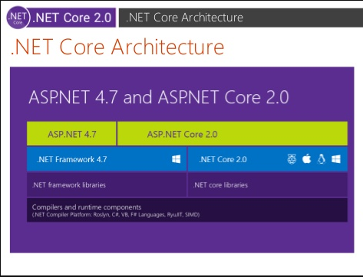**ASP.NET CORE 2.0**

**Hình 1: .NET Core 2.0**

Microsoft vừa cho ra mắt phiên bản cải tiến mới của ASP.NET core. Ở phiên bản mới là ASP.NET Core 2.0 không chỉ tốc độ nhanh sơn so với phiên bản 1.x mà nó cũng có một số tính năng mới.

**ASP.NET Core 2.0 có gì mới**

-.NET Standard mở rộng thêm các API và khả năng sử dụng đầy đủ các thư viện: hỗ trợ đến 32.000 API. Việc này giúp cho việc nâng cấp code có sẵn từ phiên bản .NET cũ mà không cần phải thay đổi nhiều code.

-Hỗ trợ cú pháp Razor trên các view:  hỗ trợ tạo ra một razor view mà không cần tạo một controller. Mặc dù có thể tạo ra 1 class kế thừa từ PageModel, nó cơ bản là một controller và class model rành riêng cho page đó. Việc này vô cùng hữu ích trong một số trường hợp và có thể giúp tách nhỏ các controller phức tạp.

-Mở rộng hỗ trợ nhiều hệ điều hành khác nhau: Linux giờ đây được xem như một hệ điều hành riêng biệt (không phân biệt theo từng phiên bản phân phối như trước). Chuyện tương tự với Windows và macOS.

-ASP.NET Core metapackage: một metapackage mới bao gồm những package được tạo ra và hỗ trợ bởi đội ASP.NET Core và đội Entity Framework Core. Do đó tất cả chức năng đều được tích hợp trong package Microsoft.AspNetCore.All.

-Cập nhật Configuration: IConfiguration được mặc định thêm vào ASP.NET Core 2.0 giúp lấy các giá trị cấu hình được dễ dàng hơn.

-Cập nhật Authentication: một mô hình xác thực mới hỗ trợ cho những ứng dụng sử dụng DI. Ngoài ra, hỗ trợ những template cấu hình chứng thực cho Web App và Web API sử dụng Azure AD B2C.

-Cập nhật Identity: tạo sự dễ dàng khi xây dựng Web API sử dụng Identity. Chúng ta có thể lấy token để truy cập Web API bằng cách sử dụng Microsoft Authentication Library (MSAL).

-SPA template: hỗ trợ những template của Angular và React, Aurelia và knockout.

-Nâng cấp kestrel: giờ đây, chúng ta có thể thêm những giới hạn như: số lượng kết nối tối đa, dung lượng tối đa của request và dung lượng tối thiểu của yêu cầu trong class KestrelServerOptions.

-Tự động sử dụng anti-forgery tokens: ASP.NET Core mặc định giúp html mã hóa nội dung, nhưng với phiên bản mới này, ASP.NET Core sẽ sử dụng anti-forgery tokens và xác nhận lại trên các thao tác POST và các trang không có cấu hình bổ sung. Việc này nhằm tránh các cuộc tấn công cross-site request forgery (XSRF).

-Automatic precompilation: giảm dung lượng khi publish và thời gian khởi động.

# **CHƯƠNG II: GIỚI THIỆU VỀ ANGULAR 2**

1. **ANGULAR 2 LÀ GÌ?**

Angular 2 là 1 framework UI phát triển trên nền JavaScript của Google để xây dựng những ứng dụng Web trên Desktop và Android. Kế thừa các đặc điểm của AngularJS và phát triển một phương thức tiếp cận việc xây dựng ứng dụng hoàn toàn mới, phương pháp hướng Component.

Nó được xây dựng dựa trên Javascript. Chúng ta có thể dùng nó để xây dựng 1 ứng dụng client side thú vị dùng HTML, CSS và Javascript.

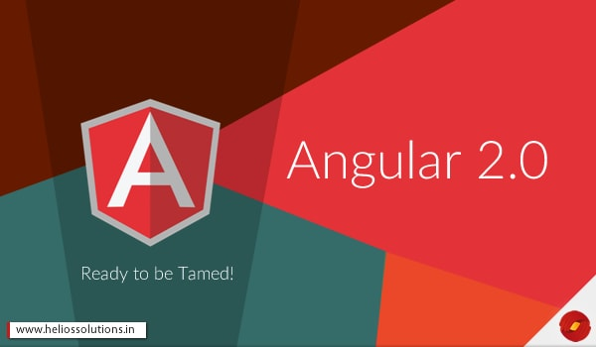

**Hình 2: Angular 2.0**

Angular 2 có rất nhiều cải tiến so với Angular 1 để dễ dàng học và phát triển các ứng dụng quy mô doanh nghiệp.

Với Angular 2 thì chúng ta dễ dàng xây dựng được 1 ứng dụng có thể dễ dàng mở rộng, bảo trì, kiểm nghiệm và chuẩn hóa ứng dụng của mình.

1. **ĐẶC TÍNH CỦA ANGULAR**

-Angular 2 là nhanh hơn và dễ dàng hơn so với Angular 1.

-Nó hỗ trợ tất các phiên bản của trình duyệt và cũng hỗ trợ các trình duyệt cũ bao gồm IE9 + và Android 4.1 trở lên.

-Nó là một framework đa nền tảng.

-Angular 2 chủ yếu tập trung vào các ứng dụng di động.

-Cấu trúc mã là rất đơn giản hơn so với phiên bản trước.

-Typing sử dụng TypeScript, Dart, JavaScript

1. **ĐIỂM MẠNH CỦA ANGULAR 2**

 -Phát triển trên nền tảng hiện đại hơn, nhiều tính năng, và dễ dàng cho người mới học hơn là Angular 1.x và cũng dễ dàng hơn cho các lập trình viên lâu năm.

-Mặc dù được viết lại hoàn toàn, Angular2 vẫn giữ lại các khái niệm cốt lõi và các quy tắc của Angular 1.x. Điều đó có nghĩa là các lập trình viên giỏi vói Angular1 sẽ dễ dàng  chuyển đổi sang Angular2 hơn là các thư viện khác như ReactJS....

- Angular2 được viết với TypeScript, một superset của JavaScript, nó triển khai nhiều tính năng của ES2016 và các tính năng của TypeScript.

-Angular2 được thiết kế cho mobile từ ban đầu. Bỏ qua một bên các vấn đề về sức mạnh xử lý, các thiết bị di động có các tính năng khác và sự giới hạn đó phân biệt chúng với máy tính truyền thống. Giao diện chạm, màn hình nhỏ, phần cứng đã được tính toán trong Angular2. Máy tính để bàn cũng sẽ được cải tiến về hiệu suất và khả năng đáp ứng.

- Sử dụng hệ thống module ECMA Script 6 (ES6), và các công cụ đóng gói hiện đại như Webpack hoặc SystemJS. Module được tùy biến theo cách riêng của Angular để dễ dàng viết các Generic cho JS để cắm vào Angular. Hệ thống module mới giúp dễ dàng phát triển các dự án lớn hiệu quả hơn.

1. **SO SÁNH ANGULAR 2 VỚI NHỮNG FRAMEWORK KHÁC**

**So sánh với phiên bản trước**

|  |  |  |
| --- | --- | --- |
|  | **Angular 1.x** | **Angular 2** |
| **Scope lồng nhau** | Tránh sử dụng | Đã bỏ |
| **Directives và Controllers** | Sử dụng kết hợp | Component directives |
| **Controller và triển khai service** | Functions | ES6 classes |
| **Hệ thống module** | Angular’s modules | ES6 modules |
| **Yêu cần dịch** | Không | TypeScript |

**So sánh với các framework khác**

|  |  |  |  |
| --- | --- | --- | --- |
| **Framework** | **Angular** | **React** | **Ember** |
| Định nghĩa | Superheroic JavaScript MVW Framework | Một thư viện Javascript dùng xây dựng giao diện người dùng và nhiều hơn thế nữa | Một framework để tạo một ứng dụng web cạnh tranh. |
| Ra mắt | Được ra mắt vào năm 2009 bởi Miško Hevery | Được tạo ra bởi Jordan Walke, bắt nguồn từ năm 2013 | Ban đầu được tạo ra SproutCore năm 2007 bởi Yehuda Katz, được Facebook mua lại và đổi tên thành EmberJS vào năm 2011 |
| Homepage | angularjs.org | reactjs.net | emberjs.com |
| Github | [https://github.com/angular/ angular.js](https://github.com/angular/angular.js/issues) | <https://github.com/facebook/react> | <https://github.com/ember.js> |
| Bug report | [https://github.com/angular/ angular.js/issues](https://github.com/angular/angular.js/issues) | [https://github.com/facebook/ react/issues](https://github.com/facebook/react/issues) | <https://github.com/node-ember> |
| Licenses | MIT | MIT | BSD-3-Clause |
| Những website nổi tiếng sử dụng | Youtube, Vevo, Freelancer, Istockphoto, Weather, Sky Store | Facebook, Instagram, Khan Academy, New York Times, Airbnb, Flipkart, Sony Lifelog | Apple Music, Yahoo!, LinkedIn, TinderBox, Netflix, Groupon |
| Lý tưởng cho | Xây dựng các ứng dụng web tương tác và chủ động. | Các ứng dụng web lớn có hiển thị dữ liệu thay đổi thường xuyên | Dynamic SPAs |

# **CHƯƠNG III: GIỚI THIỆU VỀ RESTFUL API**

1. **RESTFUL API LÀ GÌ?**

Những khái niệm đầu tiên về REST (**RE**presentational **S**tate **T**ransfer) được đưa ra vào năm 2000 trong luận văn tiến sĩ của Roy Thomas Fielding (đồng sáng lập giao thức HTTP). Trong luận văn ông giới thiệu khá chi tiết về các ràng buộc, quy ước cũng như cách thức thực hiện với hệ thống để có được một hệ thống REST.

Hiểu đơn giản nó là một bộ các ràng buộc và quy ước, khi áp dụng đầy đủ vào hệ thống của bạn thì ta có 1 hệ thống REST.

1. **RÀNG BUỘC VÀ QUY ƯỚC**

Hệ thống hoạt động theo mô hình client-server, trong đó server là tập hợp các service nhỏ lắng nghe các request từ client. Với từng request khác nhau thì có thể một hoặc nhiều service xử lý.

Stateless (phi trạng thái). Đơn giản server và client không lưu trạng thái của nhau dẫn theo mỗi request lên server thì client phải đóng gói thông tin đầy đủ để thằng server hiểu được. Điều này giúp hệ thống của bạn dễ phát triển, bảo trì, mở rộng vì không cần tốn công CRUD trạng thái của client. Hệ thống phát triển theo hướng này có ưu điểm nhưng cũng có khuyết điểm là gia tăng lượng thông tin cần truyền tải giữa client và server.

Khả năng caching: Các response có thể lấy ra từ cache. Bằng cách cache các response, server giảm tải việc xử lý request, còn client cũng nhận được thông tin nhanh hơn.

Chuẩn hóa các interface: Đây là một trong những đặc tính quan trọng của hệ thống REST. Bằng cách tạo ra các quy ước chuẩn để giao tiếp giữa các thành phần trong hệ thống, bạn đã đơn giản hóa việc client có thể tương tác với server. Các quy ước này áp dụng cho toàn bộ các service giúp cho người sử dụng hệ thống của bạn dễ dụng hơn. Dễ hiểu hơn trên hệ thống bạn đặt ra 1 chuẩn API để người dùng dù là mobile, web đều có thể kết nối vào được. Hệ thống REST có yếu điểm ở đây vì khi chuẩn hóa rồi ta không thế tối ưu từng kết nối.

Phân lớp hệ thống: trong hệ thống REST bạn chia tách các thành phần hệ thống theo từng lớp, mỗi lớp chỉ sử dụng lớp ở dưới nó và giao tiếp với lớp ở ngay trên nó mà thôi. Điều này giúp bạn giảm độ phức tạp của hệ thống, giúp các thành phần tách biệt nhau từ đó dễ dàng mở rộng từng thành phần:

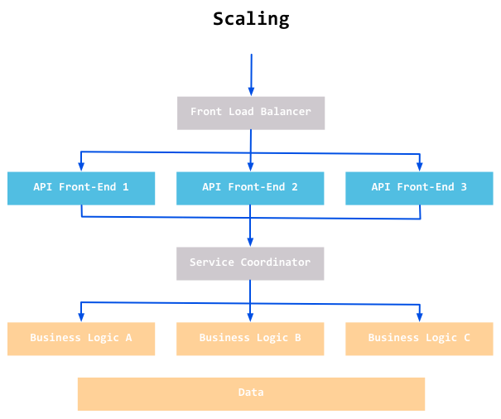

**Hình 3: Mô hình Scale của Restful API**

Trong đồ án này, chúng em sử dụng ASP.NET Core 2.0 để thực hiện, xử lý bên dưới server và Angular 2 để truy xuất dự liệu, gửi những request từ phía client.

# **CHƯƠNG IV: MỘT SỐ CÔNG NGHỆ ĐƯỢC SỬ DỤNG**

Để hoàn thành Website này, việc áp dụng những công nghệ mới hoặc công nghệ hỗ trợ đóng một phần vô cùng quan trọng. Sau đây sẽ là một số công nghệ, thủ thuật được sử dụng nhằm nâng cao chất lượng của hệt thống cũng như cải thiện tốc độ của Website.

1. **JSON WEB TOKEN**

JSON Web Token (JWT) là 1 tiêu chuẩn mở ([RFC 7519](https://tools.ietf.org/html/rfc7519)) định nghĩa cách thức truyền tin an toàn giữa các thành viên bằng 1 đối tượng JSON. Thông tin này có thể được xác thực và đánh dấu tin cậy nhờ vào "chữ ký" của nó. Phần chữ ký của JWT sẽ được mã hóa lại bằng [**HMAC**](https://en.wikipedia.org/wiki/Hash-based_message_authentication_code) hoặc [**RSA**](https://en.wikipedia.org/wiki/RSA_(cryptosystem)).

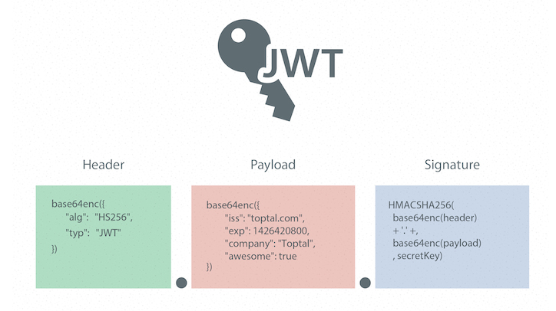

**Hình 4: Kiến trúc của JWT**

**KỊCH BẢN DÀNH CHO JSON WEB TOKEN**

**Authentication:** Đây là kịch bản phổ biến nhất cho việc sử dụng JWT. Một khi người dùng đã đăng nhập vào hệ thống thì những request tiếp theo từ phía người dùng sẽ chứa thêm mã JWT, cho phép người dùng quyền truy cập vào các đường dẫn, dịch vụ, và tài nguyên mà cần phải có sự cho phép nếu có mã Token đó. Phương pháp này không bị ảnh hưởng bởi Cross-Origin Resource Sharing (CORS) do nó không sử dụng cookie.

**Trao đổi thông tin**: JSON Web Token là 1 cách thức không tồi để truyền tin an toàn giữa các thành viên với nhau, nhờ vào phần "chữ ký" của nó. Phía người nhận có thể biết được người gửi là ai thông qua phần chữ ký. Ngoài ra, chữ ký được tạo ra bằng việc kết hợp cả phần header, payload lại nên thông qua đó ta có thể xác nhận được chữ ký có bị giả mạo hay không.

**JWTs VS SESSION**

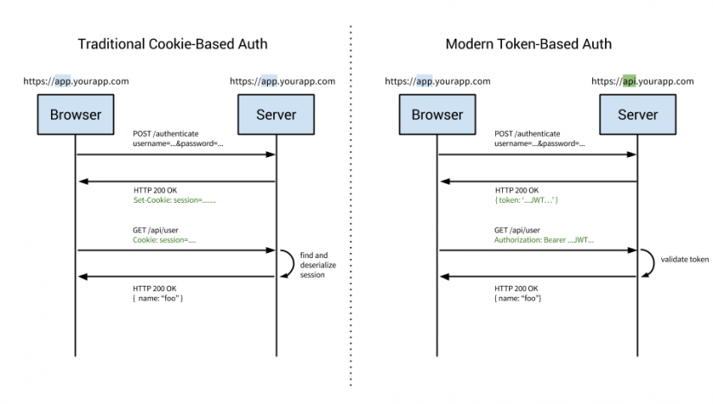

**Hình 5: So sánh JWT và Session**

**ÁP DỤNG VÀO WEBSITE**

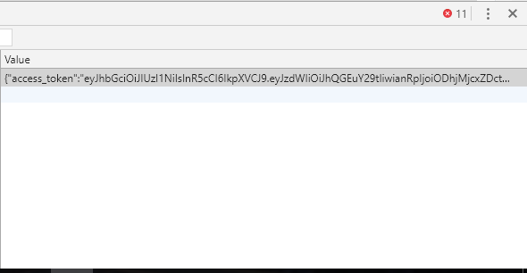Với mỗi lần người dung đăng nhập vào website họ sẽ nhận được một access token. Mỗi request từ client phải kèm theo access token này thì mới có thể hoạt động được và truy cập được những dịch vụ ở server.

**Hình 6: Access token trên browser**

1. **SIGNALR**

Vào năm 2005, giới [lập trình web](https://techmaster.vn/khoa-hoc/25487/web-co-ban-html5-css3-va-javascript) làm quen với [AJAX](http://www.slideshare.net/billwscott/ajax-101-workshop). Browser dùng JavaScript gửi request lên server. Server trả về và browser tự động cập nhật nội dung cần làm mới mà không cần phải reload lại cả trang web. Nếu một web site cần hiển thị trong thời gian thực hoặc gần như vậy đồ thị lên xuống của các mã cổ phiếu. Chúng sẽ nghĩ đến lập trình để browser đều đặn gửi yêu cầu lấy giá cổ phiếu mới nhất từ web server -&gt; Cơ chế pooling. Nếu số lượng browser đồng thời cùng truy cập đến hàng nghìn, thì web server sẽ phải phục vụ rất vất vả cho dù chỉ có một vài mã cổ phiếu thay đổi điểm, những vẫn phải trả lời và gửi trả tất cả các mã cổ phiếu. Thay vì để client hỏi server (pooling) liên tục một cách mù quáng. Tại sao không để server nếu có thay đổi sẽ báo lại cho client, và sẽ chỉ gửi dữ liệu cần thiết để client xử lý (notification)

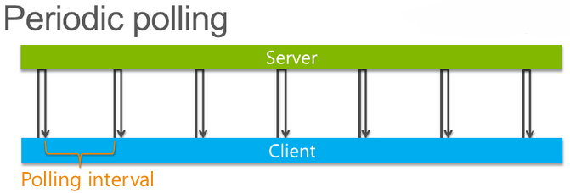

**Hình 7: Mô hình của SignalR**

Ngày càng nhiều ứng dụng web cần áp dụng cơ chế này, ví dụ Twitter, LiveScore, Stock Trading, chat… SignalR là một thư viện lập trình do 2 thành viên của đội phát triển ASP.net Microsoft phát triển. SignalR cho phép lập trình viên tạo kênh liên lạc giữa server và client theo cơ chế notification.

Trong đồ án này, chúng em đã sử dụng SignalR để hỗ trợ website có thể chạy realtime, cập nhật dữ liệu theo thời gian thực.

1. **GZIP**

Tất cả những trình duyệt hiện nay đều hỗ trợ nén response, vì vậy, tại sao lại không tận dụng tính năng này để giảm thiểu kích cỡ của những response. Việc này sẽ giúp giảm tải cho server và tang t ốc độ dữ liệu truyền từ server về client.

Đặc biệt hơn, trong ASP.NET Core có sẵn một thư viện có tên là Microsoft.AspNetCore.ResponeCompression

Dưới đây hai hình ảnh cho thấy sự khác biệt trong kích thước của response. Hình ảnh đầu tiên không có nén, trong đó kích thước phản hồi là 1,4 KB

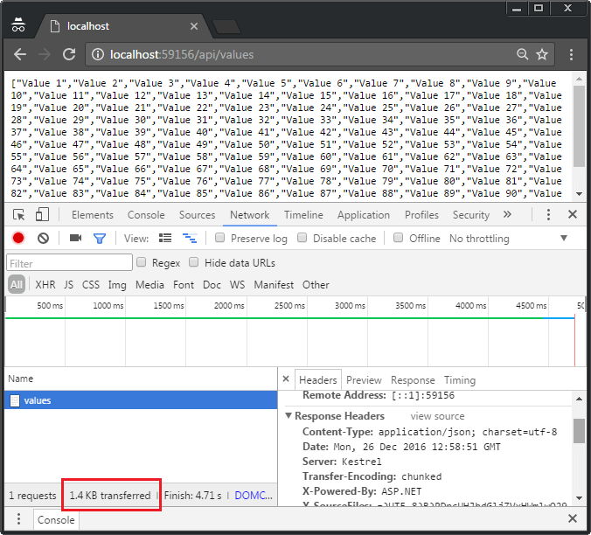

**Hình 8: Trước khi sử dụng Gzip**

Và đây là kết quả, sau khi sử dụng gzip. Kích thước phản hồi giảm xuống còn 524 byte. Và cũng có thể dễ dàng thấy được Content-Encoding được đặt thành gzip trong response.

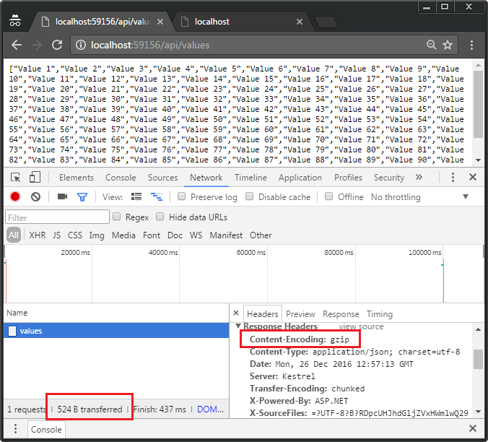

**Hình 9: Sau khi sử dụng Gzip**

1. **GITHUB API – STATISTICS**

Api này cho phép chúng ta tìm, khai thác dữ liệu của những resository nhằm mục đích dùng để hiễn thị thành những loại đồ thị thống kê khác nhau. Những đồ thị này được gọi là Repository graph.

Repository graph hỗ trợ xem và phân tích dự liệu cho mỗi repository bằng những thông tin như: lượng truy cập, những dự án trong mỗi repository, số lượng người commit v.v…

Dưới đây là một ví dụ về sử dụng Github API – Statistics đễ vẽ một Repository graph về lượng commit trong một dự án.

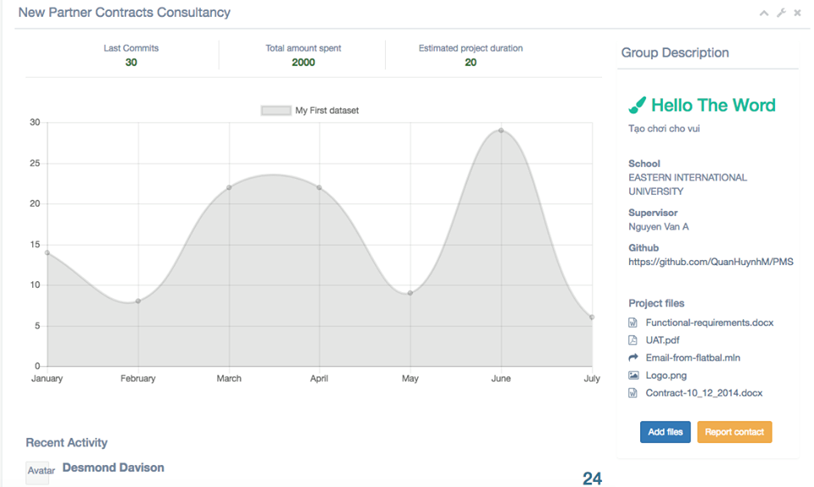

**Hình 10: Giao diện khi sử dụng Github API**

**CHƯƠNG V: PHÂN TÍCH CHỨC NĂNG VÀ CƠ SỞ DỮ LIỆU CỦA WEBSITE**

1. **PHÂN TÍCH TÌNH HÌNH VÀ ĐƯA RA GIẢI PHÁP**

Như đã nêu ở trên,một hệ thống hỗ trợ giúp đỡ sinh viên trong việc đăng ký, quản lý đồ án cũng như chấm điểm cũng như hỗ trợ giảng viên theo dõi và chấm điểm được dễ dàng đang trở thành một vấn đề rất khó giải quyết đối với những trường đại học ở Việt Nam hiện nay.

Giải pháp: một website có đầy đủ chức năng, hỗ trợ một quy trình nhất quán từ lúc giảng viên dưa ra đồ án, sinh viên đăng ký, theo dõi quá trình thực hiện và cuối cùng là đưa ra hội động để chấm điểm. Đồng thời phải có chế độ của Administrator, giúp cho nhà trường đễ dàng thống kê dữ liệu, quản lý, theo dõi và xem xét việc vận hành của quy trình này.

1. **NHỮNG CHỨC NĂNG CHÍNH CỦA WEBSITE**
   1. **Giảng viên**

-Tạo ra những đồ án và đề tài, dành cho sinh viên.

-Xác nhận sinh viên có đủ điều kiện thực hiện đồ án.

-Tạo nhóm, thêm sinh viên vào nhóm và chọn đề tài cho nhóm.

-Tham gia vào hội đồng để chấm điểm đồ án cho sinh viên.

* 1. **Sinh viên**

-Đăng kí đồ án.

-Thực hiện đồ án dưới sự theo dõi của giảng viên.

* 1. **Admin**

-Có quyền cao nhất, theo dõi toàn bộ quá trình.

-Thêm, sửa, xóa sinh viên, giảng viên và đồ án.

-Chỉnh sửa và đưa giảng viên vào hội đồng chấm điểm.

-Là người xác nhận điểm cuối cùng dành cho sinh viên.

-Thống kê, thu thập tất cả tài liệu, dữ liệu liên quan.

1. **MÔ HÌNH CƠ SỞ DỮ LIỆU**

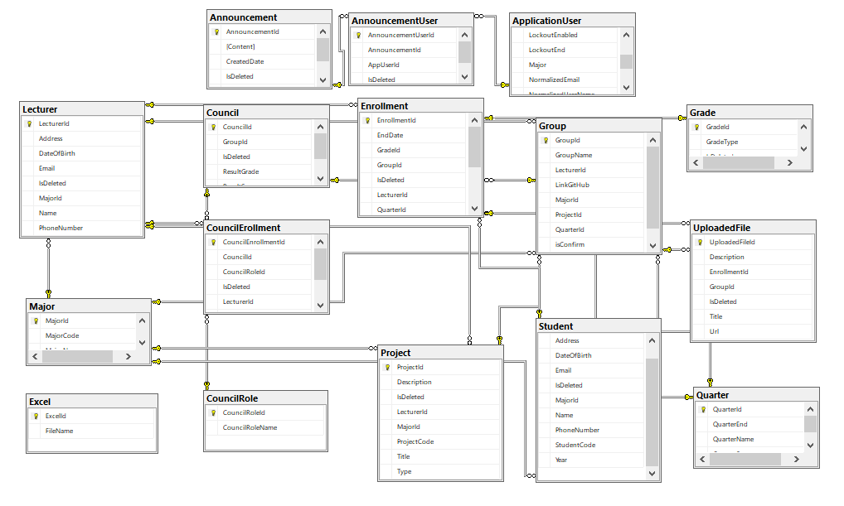

**Hình 11: Mô hình cơ sở dữ liệu của website**

**CHƯƠNG V: PHÂN TÍCH WEBSITE**

1. **GIAO DIỆN TRANG ĐĂNG NHẬP**

Dưới đây là giao diện của trang chủ - cũng chính là trang đăng nhập vào website

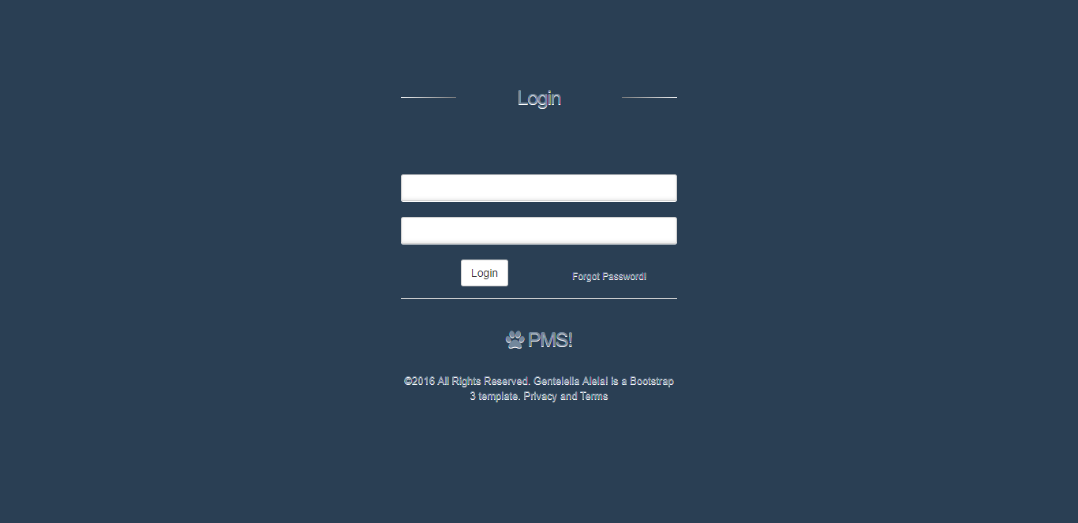

**Hình 12: Giao diện Login của website**

Tùy theo role của tài khoản mà người dung đăng nhập, giao diện của website sẽ hiển thị những chức năng mà người dung đó có quyền truy cập

Admin: do admin là người có quyền cao nhất trong website, nên trong giao diện sau khi đăng nhập chứa đầy đủ những chức năng chính của website như quản lý:

-Role: quyền hạn của tài khoản, của giảng viên, sinh viên.

-Students: hiển thị danh sách sinh viên của trường đại học.

-Lecturers: hiển thị danh sách giảng viên của trường đại học.

-Projects: danh sách những đồ án được chia theo nhiều chuyên ngành và nhiều loại khác nhau.

-Majors: hiển thị danh sách chuyên ngành của trường đại học.

-Groups: hiển thị danh sách những nhóm làm đồ án.

-Enrollments: hiển thị danh sách những đơn xin đăng ký làm đồ án của sinh viên.

-Councils: hiển thị danh sách hội đồng của trường đại học. Ngoài ra, hỗ trợ chức năng tạo hội đồng chấm điểm cho đồ án.

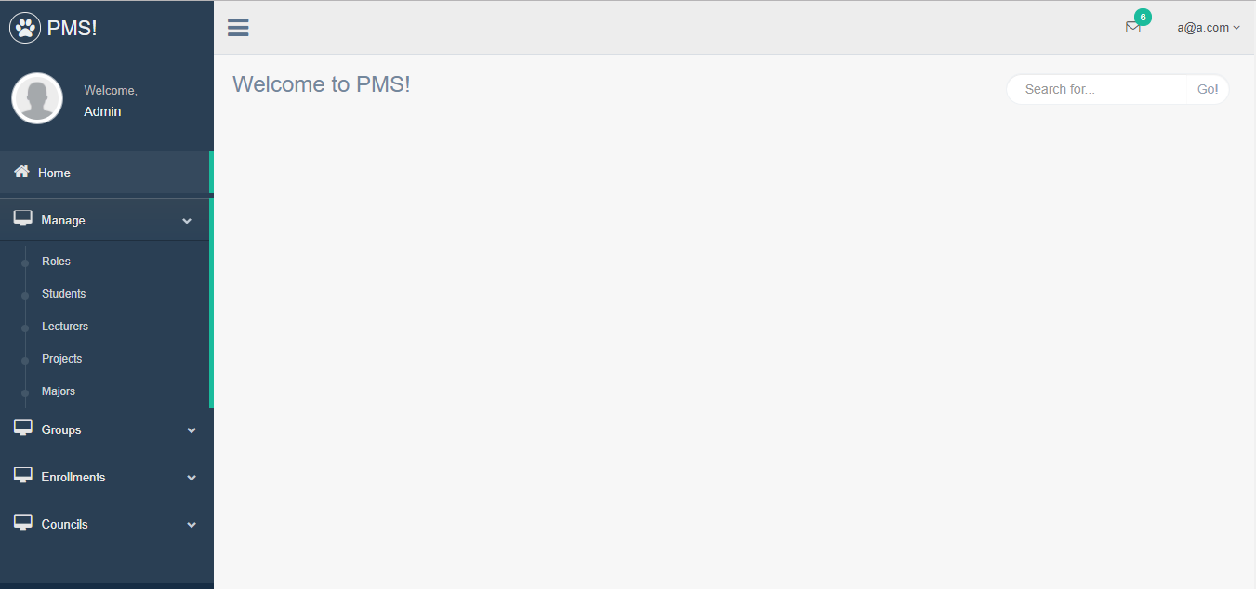

**Hình 13: Giao diện của Admin**

Giảng viên: là người xem xét, đưa lên những đồ án mới và chấp thuận cho những đơn xin làm đồ án của sinh viên. Bên cạnh đó, giảng viên cũng là người chọn những sinh viên để đưa vào nhóm làm đồ án cùng nhau.

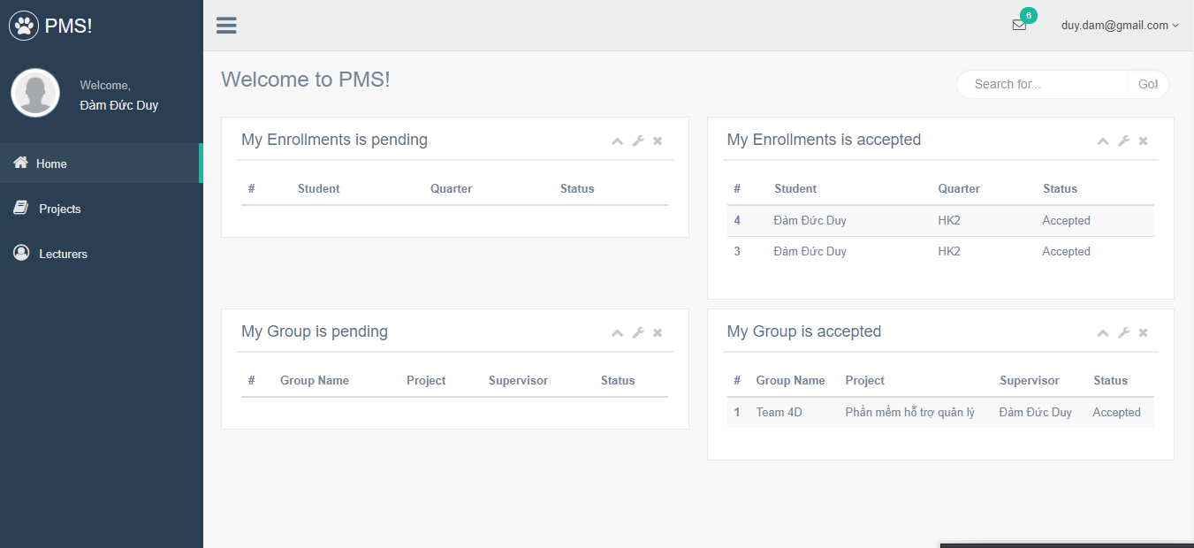

**Hình 14: Giao diện của giảng viên**

Sinh viên: từ giao diện của sinh viên, họ có thể xem được danh sách những đồ án mà các giảng viên đã đưa ra. Đồng thời, tạo các đơn đăng kí để gửi cho Admin. Sau khi Admin xem xét sự hợp lệ cũng như những điều kiện tiên quyết có đượ thõa mãn, những đơn xin này sẽ được tự động gửi về cho giáo viên.

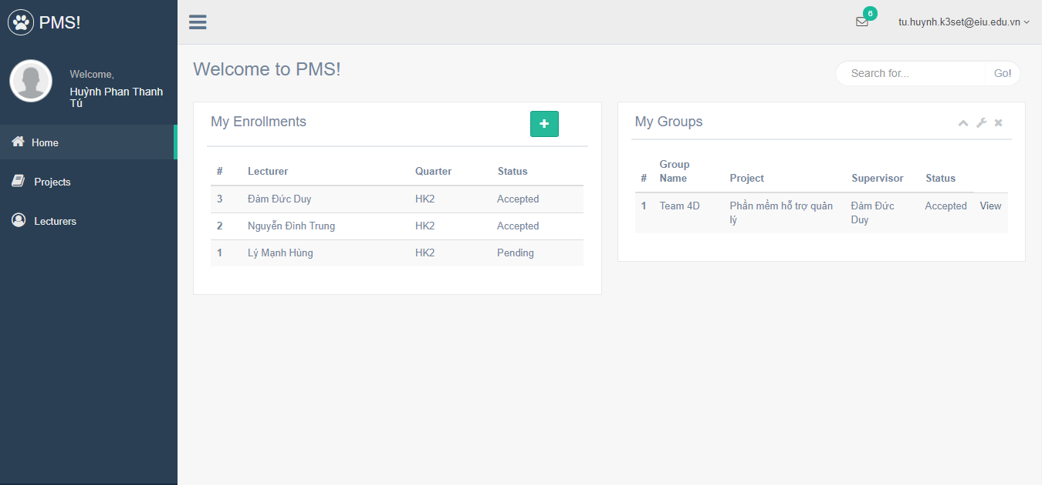

**Hình 15: Giao diện của sinh viên**

1. **GIỚI THIỆU VỀ QUY TRÌNH HOẠT ĐỘNG CỦA WEBSITE**

Dưới đây là hình mô tả quy trình hoạt động chính trên website

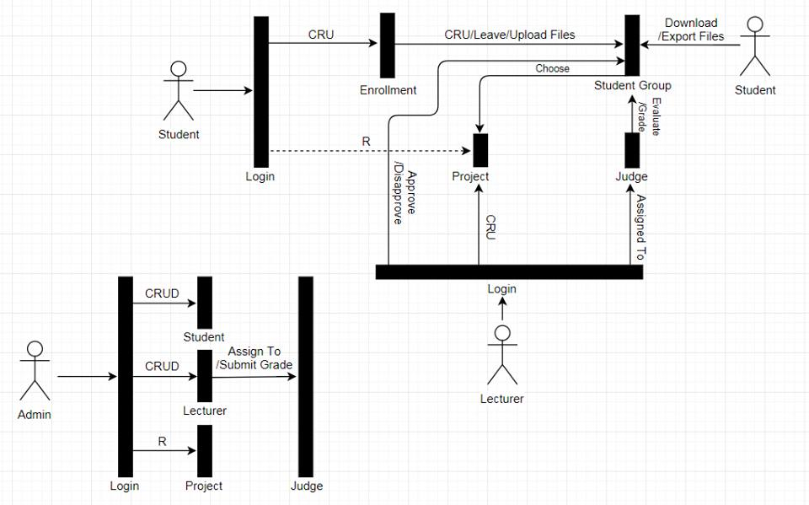

**Hình 16: Quy trình hoạt động của website**

***Giải thích:***

Sinh viên là người tạo ra những đơn đăng ký (Enrollment) để chọn loại đồ án và giảng viên sẽ hướng dẫn mình. Ngoài ra, những sinh viên khác trong cùng một nhóm có thể upload và download những tài liệu mà đồng đội của họ đã đưa lên kho lưu trữ của nhóm

Giảng viên sẽ là người xem xét, kiểm tra những đơn đăng ký dành cho chính giảng viên đó có hợp lệ hay không. Nếu không vi phạm bất kỳ quy tắc nào, họ sẽ chấp nhận (Accepted) và sau đó xếp những sinh viên thành nhiều nhóm (Group) để làm những đồ án khác nhau. Bên cạnh đó, sau một quá trình thực hiện, giảng viên có thể xem xét tình hình, kết quả hiện tại cảu nhóm để quyết định có đưa nhóm ra hội đồng để chấm điểm hay không.

Admin ở đây là người có quyền hành cao nhất. Admin sẽ là người tạo ra danh sách sinh viên, giảng viên và đồng thời cùng với giảng viên đưa ra những đồ án mới. Đồng thời, hội đồng chấm điểm gồm giáo viên, tỉ lệ điểm số, chức danh của từng người cũng do chính admin tạo ra và phân chia dành cho những nhóm đã được giảng viên chấp thuận đưa ra hội đồng. Sau khi hội đồng chấm các nhóm làm đồ án, điểm số đó phải qua một bước xem xét cuối cùng của Admin trước khi chính thức có giá trị.

1. **ĐĂNG KÝ ĐỒ ÁN VÀ CHẤP NHẬN ĐƠN ĐĂNG KÝ**

Bước đầu tiên khi sinh viên muốn thực hiện đồ án, họ phải tạo một đơn đăng ký chứa thông tin về loại đồ án họ muốn thực hiện, học kì thực hiện và giảng viên hướng dẫn chính.

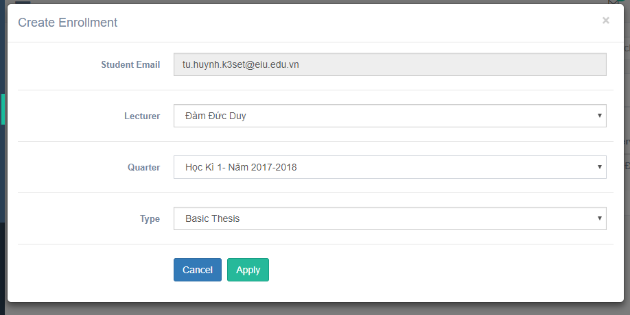

**Hình 17: Giao diện của đơn đăng ký**

Sau đó đơn đăng ký này sẽ được gửi đến giảng viên mà sinh viên mong muốn hướng dẫn mình. Giảng viên sẽ là người quyết định có phê duyệt đơn đăng ký này hay không dựa trên nhiều tiêu chuẩn khác nhau như: những môn tiên quyết, đồ án trước đó, kiến thức của sinh viên v.v… Chỉ những đơn đăng ký nào được giảng viên chấp thuận mới có giá trị và có thể đưa vào nhóm sinh viên.

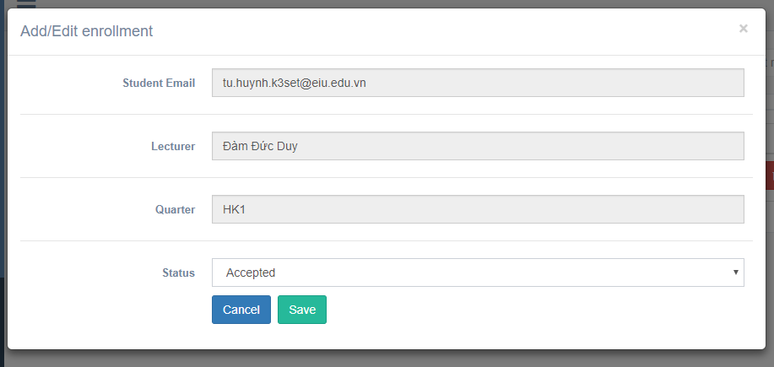

**Hình 18: Giao diện xem xét đơn đăng ký của giảng viên**

1. **TẠO NHÓM CHO SINH VIÊN VÀ GIAO DIỆN CỦA NHÓM**

Giảng viên sẽ là người phân chia, chọn những sinh viên phù hợp để đưa vào những nhóm nhất định để làm những đồ án phù hơp với đơn đăng ký.

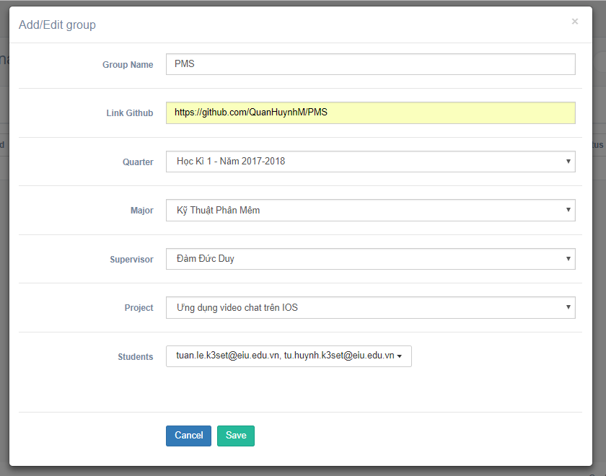

**Hình 19: Giao diện tạo nhóm**

Sau khi nhóm được tạo thành công, cả giảng viên và sinh viên có thể theo dõi thông tin, tiến trình thực hiện thông qua những biểu đồ được tạo ra bằng Github API, đồng thời upload lên những tài liệu cần thiết lên nhóm này.

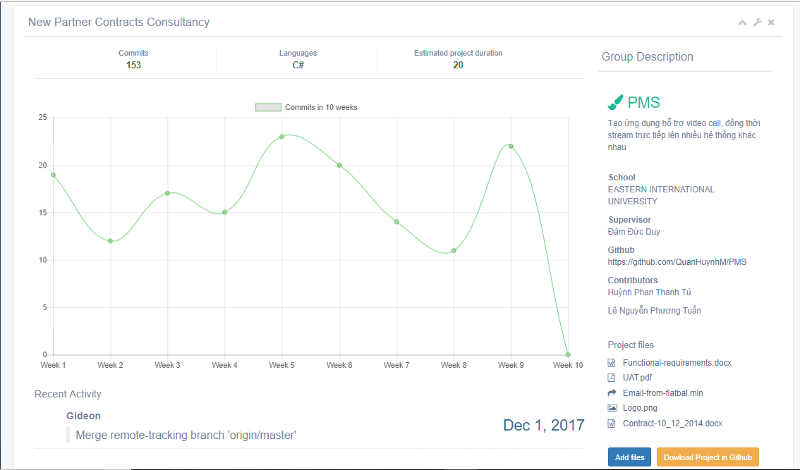

**Hình 20: Giao diện thông tin của nhóm**

1. **TẠO HỘI ĐỒNG CHẤM ĐIỂM CHO NHÓM**

Sau một quãng thời gian thực hiện đồ án, nếu giảng viên thấy nhóm đã đủ điều kiện để báo cáo trước hội đồng thì họ sẽ phê duyệt, chấp thuận cho nhóm. Danh sách những nhóm được chấp thuận sẽ được gửi đến Admin và cũng chính Admin sẽ là người tạo ra hội đồng.

Hội đồng sẽ gồm có 4 chức vụ và sẽ có những tỉ lệ chấm điểm khác nhau tùy thuộc vào sự phân chia, tính toán của Admin

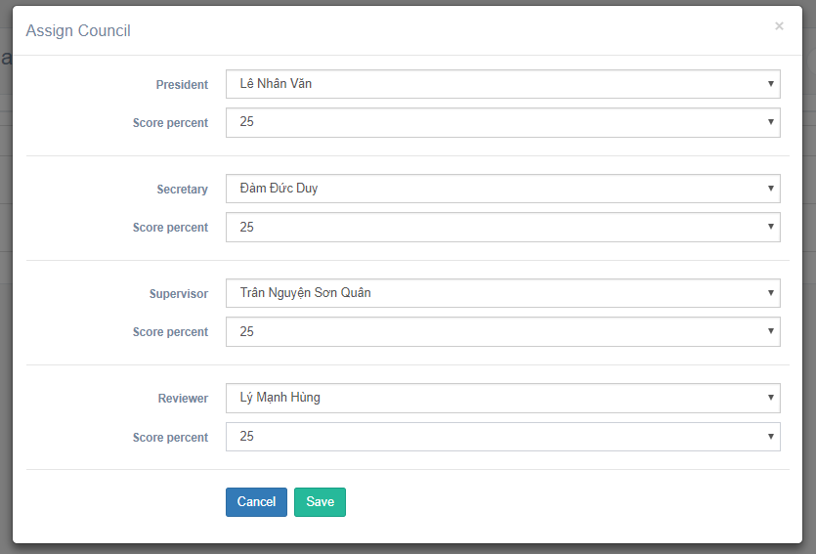

**Hình 21: Giao diện tạo hội đồng chấm điểm**

1. **THÊM SINH VIÊN, GIẢNG VIÊN VÀ ĐỒ ÁN VÀO HỆ THỐNG**

Đây là chức năng dành riêng cho Admin. Tuy nhiên, đối với đồ án, giảng viên cũng là người có thể đưa ra nhưng vẫn phải được Admin xem xét chấp nhận trước khi hiển thị lên trên website.

**Thêm sinh viên vào hệ thống**

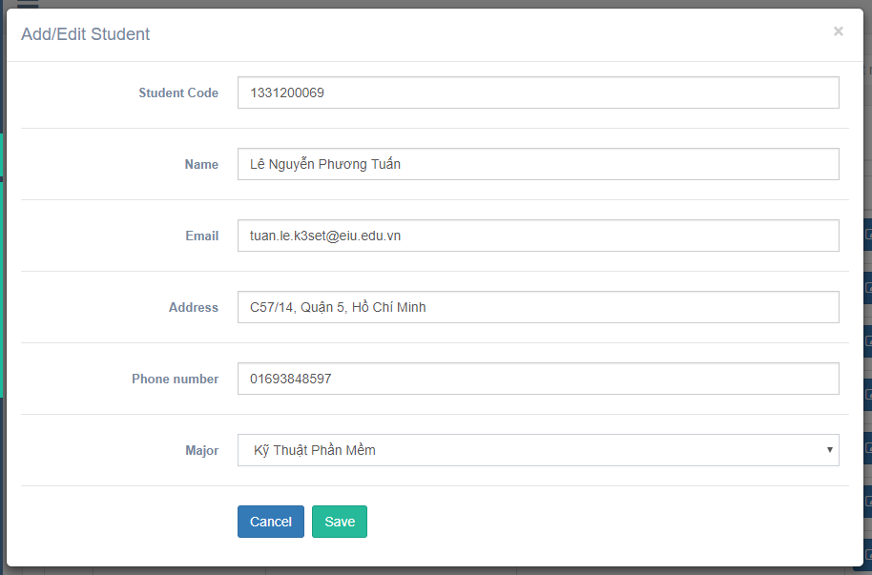

**Hình 22: Giao diện thêm sinh viên**

**Thêm đồ án vào hệ thống**

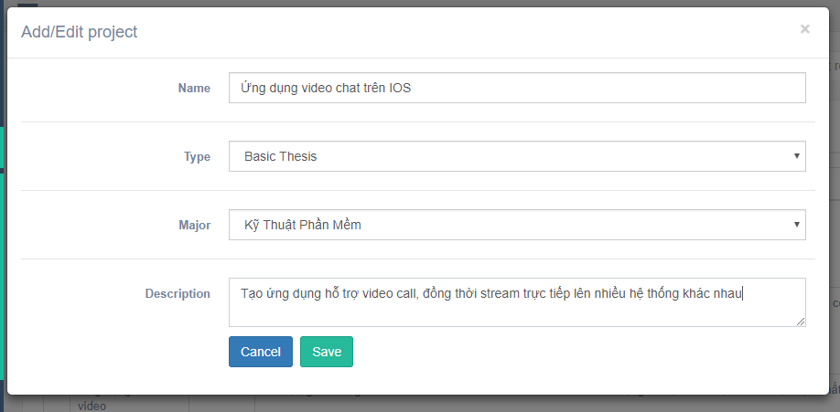

**Hình 23: Giao diện thêm đồ án**

**Thêm giảng viên vào hệ thống**

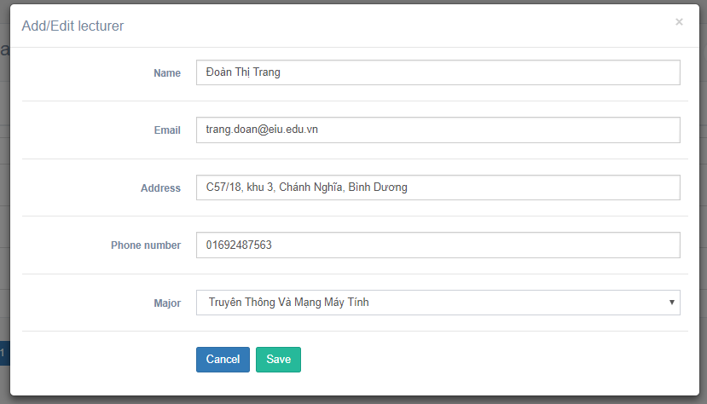

**Hình 24: Giao diện thêm giảng viên**

# **CHƯƠNG VI: TỔNG KẾT**

1. **Chức năng đã đạt được**

-Website có giao diện, dễ dàng thao tác, làm việc.

-Sử dụng Website để đăng ký, chấm điểm đồ án

-Có thể thêm sinh viên, giảng viên, đồ án vào hệ thống của website

-Tích hợp nhiều công nghệ mới, hỗ trợ realtime, bảo mật và sử dụng những API hiệu quả.

-Website được phân chia thành hai phần front-end và back-end song song với nhau theo mô hình Restful API.

1. **Nhược điểm**

* Tốc độ xử lý, lưu trữ, truy xuất dữ liệu đôi lúc còn khá chậm.
* Chưa hỗ trợ nhiều ngôn ngữ.
* Chưa có chức năng liên kết được đến cơ sở dữ liệu của trường đại học.

1. **Hướng phát triển trong tương lai**

* Cải thiện tốc độ xử lý Back-End và Front-End.
* Cải thiện giao diện, hỗ trợ nhiều ngôn ngữ
* Cập nhật thêm nhiều chức năng mới như người dùng có thể liên lạc, trò chuyện được với nhau.
* Thêm tính năng của quản lý, phân công công việc trong nhóm.

**CHƯƠNG VII: TÀI LIỆU THAM KHẢO**

[1] https://docs.microsoft.com/en-us/aspnet/core/

[2] https://techmaster.vn/posts/33959/khai-niem-ve-json-web-token

[3] Mosh Hamedani, Build a real-world App with Angular 2 and ASP.NET Core

[4] Adam Freeman, Pro ASP.NET Core MVC